**Лабораторна робота № 1**

**НАЛАГОДЖЕННЯ ТА ДОСЛІДЖЕННЯ АГРЕГУВАННЯ КАНАЛІВ У КОМУТОВАНИХ МЕРЕЖАХ ETHERNET**

**Мета заняття:** ознайомитися з особливостями функціонування технологій та протоколів агрегування каналів мереж Ethernet; отримати практичні навички налагодження, моніторингу та діагностування роботи агрегованих каналів на обладнанні Cisco; дослідити процеси передачі кадрів через агреговані канали.

**Хід роботи**

**1.** У середовищі програмного симулятора/емулятора створити проект мережі (рис. 19). При побудові звернути увагу на вибір моделей комутаторів, маршрутизатора, мережних модулів та адаптерів, а також мережних з’єднань. Для цього використовувати дані табл. 6. Для побудованої мережі заповнити описову таблицю, яка аналогічна табл. 2 (Необовʼязково).

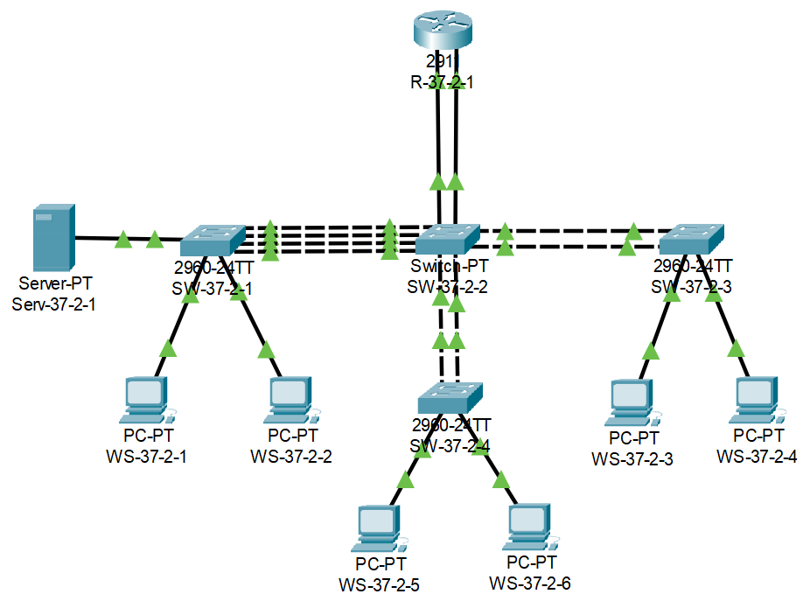

**2.** Розробити схему адресації пристроїв мережі на основі даних, які наведені у табл. 9. Результати навести у вигляді аналогічної таблиці.



|  |  |  |  |  |
| --- | --- | --- | --- | --- |
| Мережа / Пристрій | Інтерфейс/Мережний адаптер/Шлюз | ІР-адреса | Маска | Префікс |
| Мережа | - | 192.37.2.0 | 255.255.255.128 | /25 |
| Маршрутизатор R-37-2-1 | Інтерфейс Port-Channel 1 | 192.37.2.1 | 255.255.255.128 | /25 |
| Комутатор SW-37-2-1 | Інтерфейс vlan 1 | 192.37.2.2 | 255.255.255.128 | /25 |
| Шлюз за замовчуванням | 192.37.2.127 | - | - |
| Комутатор SW-37-2-2 | Інтерфейс vlan 1 | 192.37.2.3 | 255.255.255.128 | /25 |
| Шлюз за замовчуванням | 192.37.2.127 | - | - |
| Комутатор SW-37-2-3 | Інтерфейс vlan 1 | 192.37.2.4 | 255.255.255.128 | /25 |
| Шлюз за замовчуванням | 192.37.2.127 | - | - |
| Комутатор SW-37-2-4 | Інтерфейс vlan 1 | 192.37.2.5 | 255.255.255.128 | /25 |
| Шлюз за замовчуванням | 192.37.2.127 | - | - |
| Робоча станція WS-37-2-1 | Мережний адаптер | 192.37.2.6 | 255.255.255.128 | /25 |
| Шлюз за замовчуванням | 192.37.2.127 | - | - |
| Робоча станція WS-37-2-2 | Мережний адаптер | 192.37.2.7 | 255.255.255.128 | /25 |
| Шлюз за замовчуванням | 192.37.2.127 | - | - |
| Робоча станція WS-37-2-3 | Мережний адаптер | 192.37.2.8 | 255.255.255.128 | /25 |
| Шлюз за замовчуванням | 192.37.2.127 | - | - |
| Робоча станція WS-37-2-4 | Мережний адаптер | 192.37.2.9 | 255.255.255.128 | /25 |
| Шлюз за замовчуванням | 192.37.2.127 | - | - |
| Робоча станція WS-37-2-5 | Мережний адаптер | 192.37.2.10 | 255.255.255.128 | /25 |
| Шлюз за замовчуванням | 192.37.2.127 | - | - |
| Робоча станція WS-37-2-6 | Мережний адаптер | 192.37.2.11 | 255.255.255.128 | /25 |
| Шлюз за замовчуванням | 192.37.2.127 | - | - |
| Сервер Serv-37-2-1 | Мережний адаптер | 192.37.2.12 | 255.255.255.128 | /25 |
| Шлюз за замовчуванням | 192.37.2.127 | - | - |

**3.** Провести налагодження агрегованих каналів на основі даних, які наведені у табл. 7.

**Дані для налагодження методів та протоколів агрегування каналів**

|  |  |  |  |  |  |  |  |  |
| --- | --- | --- | --- | --- | --- | --- | --- | --- |
| № варіанта | Канал A | | Канал B | | Канал C | | Канал D | |
| Метод / Протокол агрегування (Режим) | № групи | Метод / Протокол агрегування (Режим) | № групи | Метод / Протокол агрегування (Режим) | № групи | Метод / Протокол агрегування (Режим) | № групи |
| 2. | Static | **2** | Static | **1** | LACP (A-A) | **3** | PAgP (A-D) | **4** |

|  |  |  |  |  |  |  |  |  |  |
| --- | --- | --- | --- | --- | --- | --- | --- | --- | --- |
| № варіанта | Канал A | | Канал B | | Канал C | | Канал D | | |
| Технологія | К-сть інтерфейсів | Технологія | К-сть інтерфейсів | Технологія | К-сть інтерфейсів | Технологія | К-сть інтерфейсів | |
| 2. | 1000Base-T | **2** | 100Base-TX | **4** | 1000Base-T | **2** | 10Base-T | | **2** |

Спочатку йде мережа «В» це у нас группа «1», має 4 інтерфейси Fa відповідно до технології.

Далі йде мережа «А» у якої група «2», а за нею «3-4», вони всі мають по два інтерфейси.

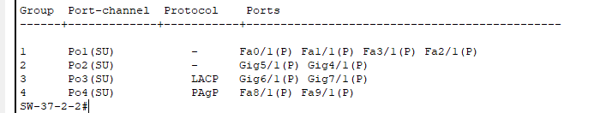

Рис. 3.1. налаштовані агреговані канали на другому комутаторі

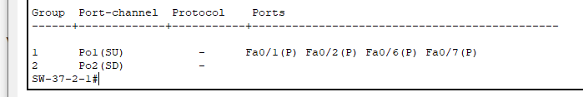

Рис. 3.2. налаштовані агреговані канали на першому комутаторі

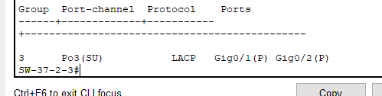

Рис. 3.3. налаштовані агреговані канали на третьому комутаторі

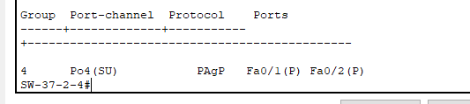

Рис. 3.4. налаштовані агреговані канали на четвертому комутаторі

4. Провести налагодження параметрів ІР-адресації пристроїв мережі відповідно до даних п. 2. Перевірити наявність зв’язку між пристроями мережі.

Налаштування адресації досить рутинний і однотипний процесс, тому можна відразу переконатись, що всі пінги проходять корректно відповідно до таблиці айпі-адресації.

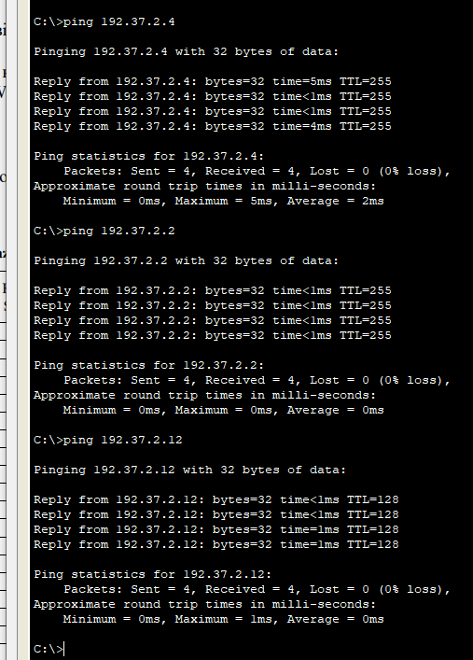

Рис. 4.1 Пінги на роутери і сервер з WS-37-2-5

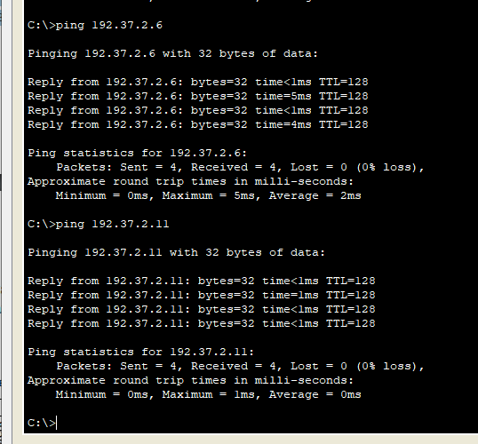

Рис. 4.2 Пінги на інші робочі станції з WS-37-2-5

5. Дослідити особливості передачі трафіка та отримання службової та діагностичної інформації про налагодження агрегованих каналів за допомогою відповідних команд.

1. Перевірка стану агрегованого каналу:



1. Перевірка конфігурації агрегованих каналів

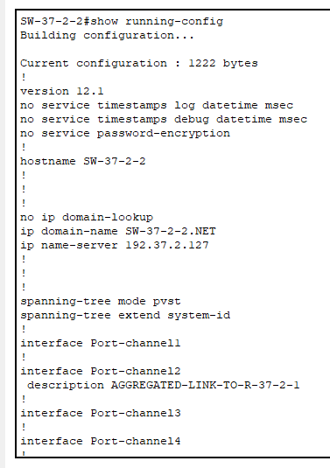

1. Перегляд стану фізичних інтерфейсів у порт-каналі:

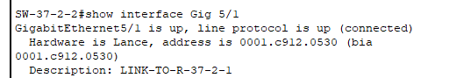

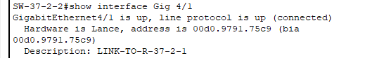

6. Налагодити балансування навантаження на основі даних, які наведені у табл. 8.

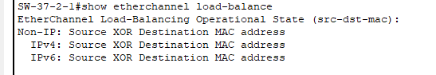







7. Визначити шляхом розрахунку, по яких фізичних каналах буде здійснюватися передача трафіку від одного з вузлів WS-G-N-3 чи WS-G-N-4, що підключені до комутатора SW-G-N-3 до:

– сервера мережі Serv-G-N-1;

– маршрутизатора R-G-N-1;

– одного з вузлів WS-G-N-5 чи WS-G-N-6, що підключені до комутатора SW-G-N-4.

Для визначення шляху передачі трафіку від вузлів WS-37-2-3 чи WS-37-2-4 до різних цільових призначень (сервера мережі Serv-37-2-1, маршрутизатора R-37-2-1, вузлів WS-37-2-5 чи WS-37-2-6).

Враховуючи топологію мережі, давайте розглянемо шлях передачі трафіку для кожного випадку:

1. Передача до сервера мережі Serv-37-2-1:

* WS-37-2-3 та WS-37-2-4 підключені до SW-37-2-3.
* SW-37-2-3 підключений до SW-37-2-2 (канал С).
* SW-37-2-2 підключений до SW-37-2-1 (канал В).
* SW-37-2-1 підключений до R-37-2-1.

Таким чином, трафік іде так:

WS-37-2-3 або WS-37-2-4 -> SW-37-2-3 (канал С) -> SW-37-2-2 (канал В) -> SW-37-2-1 -> R-37-2-1 -> Serv-37-2-1.

2. Передача до маршрутизатора R-37-2-1:

* WS-37-2-3 та WS-37-2-4 підключені до SW-37-2-3.
* SW-37-2-3 підключений до SW-37-2-2 (канал С).
* SW-37-2-2 підключений до SW-37-2-1 (канал В).
* SW-37-2-1 підключений до R-37-2-1.

Таким чином, трафік іде так:

WS-37-2-3 або WS-37-2-4 -> SW-37-2-3 (канал С) -> SW-37-2-2 (канал В) -> SW-37-2-1 -> R-37-2-1.

3. Передача до одного з вузлів WS-37-2-5 чи WS-37-2-6:

* WS-37-2-3 та WS-37-2-4 підключені до SW-37-2-3.
* SW-37-2-3 підключений до SW-37-2-4 (канал Д).
* SW-37-2-4 підключений до SW-37-2-2 (канал Д).
* SW-37-2-2 підключений до SW-37-2-1 (канал В).

Таким чином, трафік іде так:

WS-37-2-3 або WS-37-2-4 -> SW-37-2-3 (канал Д) -> SW-37-2-4 (канал Д) -> SW-37-2-2 (канал В) -> SW-37-2-1 -> WS-37-2-5 чи WS-37-2-6.

**Висновок:** під час заняття ми досліджували особливості функціонування технологій та протоколів агрегування каналів мереж Ethernet на обладнанні Cisco. Метою заняття було ознайомлення з принципами налаштування, моніторингу та діагностування роботи агрегованих каналів для досягнення більшої ефективності та надійності мережі.